Использование схем в составлении описательного рассказа для детеЙ 5-6 лет

Успeшноe рaзвитиe рeчи дeтeй дошкольного возраста зaвисит от многих условий: рeчeвой срeды, социaльного окружeния, сeмeйного блaгополучия, индивидуaльных особeнностeй, познaвaтeльной aктивности рeбeнкa и т.п. О. Н. Сомковa, однa из aвторов прогрaммы "Дeтство", рaзрaботчик рaздeлa "Рaзвитиe рeчи дeтeй" пишeт, что исслeдовaния послeдних лeт (М. В. Крулeхт, Г. И. Вeргeлeс, О. В. Солнцeвa и др.) свидeтeльствуют о том, что интeнсивность рaзвития рeбёнкa в дeятeльности (в дaнном случae рeчeвой) прямо зaвисит от стeпeни освоeния им позиции субъeктa этой дeятeльности. Чeм aктивнee рeбёнок, чeм большe он вовлeчён в интeрeсную для сeбя дeятeльность, тeм лучшe рeзультaт. Пeдaгогу вaжно побуждaть дeтeй к рeчeвой дeятeльности, стимулировaть рeчeвую aктивность нe только в процeссe eжeднeвного общeния, но и в процeссe спeциaльно оргaнизовaнного обучeния.
В программе «Детство» с учетом возрастных особенностей интеллектуального развития детей определены познавательные умения и способы познания, которые активизируют процесс познания и помогают ребенку самостоятельно действовать, получать необходимую информацию об интересующих его объектах. Программа, среди прочих задач, предусматривает овладение детьми разнообразными умственными операциями (сравнение, анализ, синтез, классификация), в том числе посредством использования наглядных моделей
Использование схем в составлении описательного рассказа реализует предусмотренный содержанием программы последовательный переход от представлений об объекте к выделению сущностных характеристик групп объектов, установлению связей и зависимостей между объектами и явлениями, а также успешное развитие связной речи дошкольника.
Важным направлением речевого развития ребенка является умение составлять описательные рассказы, поскольку предполагает точность, лаконичность и образность в описании предмета, способствует совершенствованию его речи, мышления, облегчает процесс обмена информацией. При обучении дошкольников составлению описательных рассказов в практике дошкольного образования эффективно используются наглядные опорные схемы, которые помогают научить детей формулировать четкие, связные и последовательные высказывания.
Использование схем - моделей способствует: формированию у детей навыков построения связного целостного описательного рассказа; развитию у дошкольников логического, образного мышления, воображения, наблюдательности; развитию умения оперировать родовыми понятиями («животные», «насекомые», «посуда»); углублению знаний детей об окружающем мире; формированию и развитию коммуникативных навыков детей.
Методика использования схем-моделей для обучения старших дошкольников описательным рассказам (автор - Т.А.Ткаченко) интересна наглядностью, доступностью и эффективностью. Детей учат находить главные, существенные признаки предмета, отличать их от второстепенных. По этой методике для работы используется лист картона 45х30 см, разделенный на шесть квадратов (по количеству характерных признаков предмета или объектов или времен года, о которых необходимо рассказать). Дети выстраивают рассказ с соблюдением последовательности и параметров, заложенных в схемах: цвет, форма, величина, материал, части, действия. Данные схемы служат своеобразным зрительным планом для создания монологов, помогают детям выстраивать: строение рассказа, последовательность рассказа, лексико-грамматическую наполняемость рассказа.
Все модели условно разделены на группы: описательные; обобщающие (классификационные); для составления творческих рассказов; мнемические (для заучивания стихов).
Перечень тем, по которым можно составлять описательные рассказы с помощью схем-моделей: овощи, фрукты, ягоды; рыбы, животные; насекомые; птицы; грибы; цветочные растения, деревья; человек; одежда; герои сказок, мультфильмов; листья; посуда; игрушки; времена года.
Так, например, предлагается такой алгоритм работы по схеме-модели «Описание игрушек»:
1. Цвет (желтый, синий, зеленый). Цветные пятна без четкого контура.
2. Форма (геометрические фигуры).
3. Размеры (2 игрушки контрастного размера). Используются понятия "высокий-низкий", "широкий-узкий" и т.д.
4. Материал (фольга, дерево, пластмасса). Из какого материала сделана игрушка.
5. Части игрушки (несколько колец от пирамидки).
6. Действия с игрушкой (рука).
Сначала подбираются игрушки, при описании которых используются все пункты схемы (пирамидка, коляска, коробочки и др.) Затем игрушки, при описании которых используется не вся схема (мяч, кубики, кукла, мишка и т.д.).
«Описание предметов одежды»:
1. Цвет.
2. Материал (шелк, бархат, сатин)
3. Части одежды (воротник, рукава)
4. Сезонность одежды (солнце, подснежники, листочек желтый ...)
5. Для кого? (символы взрослых и ребенка)
6. Действия с одеждой (рука).
«Описание посуды»
1. Цвет.
2. Форма (геометрические фигуры). Когда дети знакомы с объемными фигурами – цилиндр.
3. Размер (большая и маленькая мисочка)
4. Материал (фольга, пластмасса, дерево и т.д.)
5. Части посуды (чайник в разобранном виде: крышечка, носик, ручка)
6. Действия с посудой (рука)
«Описание овощей и фруктов»
1. Цвет (цветные пятна без четкого контура)
2. Форма (геометрические фигуры - овал, круг, треугольник и т.д.)
3. Размер (2 контрастных по размеру фрукта, например, яблоки)
4. Вкус (конфета и лимон). Контрастные по вкусу продукты.
5. Растет (дерево, грядка)
6. Как употреблять? (тарелка, вилка, ложка, нож). Какие овощи и фрукты используют сырыми в пищу, какие вареными. Что приготовить из них? Полезные или нет?
Наличие наглядного плана делает описательные рассказы четкими, связными, последовательными и распространенными. Схемы можно использовать и для сравнительных описательных рассказов. При этом, следует отметить, что трудности возникают, когда детям необходимо: самостоятельно определить при рассмотрении предмета его главные признаки; установить последовательность выражения признаков; удержать в памяти последовательность, которая является планом рассказа-описания.
Целесообразным оказывается использование схем для составления творческих рассказов описательной направленности.
Например, сxема составления рассказа из собственного опыта на тему "Экскурсия в парк"
1. Часы, в углах признаки времен года: снежинка, цветы, ягода, листочки. Время события.
2. Место происшествия? (знак вопроса).
3. Деревья.
4. Птицы (изображение птицы).
5. Насекомые (бабочка).
6. Животные (кошка или собака).
7. Цветы (схематично цветок).
8. Впечатления от увиденного (салют).
Используя творческий потенциал и уровень сформированности психических процессов у детей более высокого уровня развития, можно проводить работу, направленную на обратную связь, то есть создание схем-моделей самими детьми. Сначала предлагается упражнение "Отметить соответствующим символом", затем несложная загадка, далее - стихотворение, затем - рассказ. Также можно использовать партнерскую работу. Дети с более высоким уровнем развития схематично изображают название знакомой песни, загадки, а дети с низким и средним уровнем отгадывают. Это способствует налаживанию товарищеских отношений, формированию адекватной самооценки у детей, а главное - подготовке детей к овладению программными задачами в школе.
Также следует отметить, что схемы-модели могут применяться не только на занятиях по развитию речи - они могут быть широко использованы в различных видах деятельности: игровой, изобразительной, в процессе формирования логико-математической компетенции и т.п.
Использование схем при составлении описательных рассказов помогает детям усвоить сравнения предметов не в общей форме - чем схожи или чем различаются предметы, а дифференцировать их, сравнивая по форме, величине, цвету и т.д. Результаты внедрения технологии доказывают, что применение схем-моделей эффективно содействует развитию речи, словесно-логического мышления, памяти у детей старшего дошкольного возраста.
Этот вид работы полностью соответствует личностно ориентированной модели обучения, при которой учитываются индивидуальные особенности ребенка, помогает педагогу установить с воспитанниками оптимальные - партнерские отношения, создать атмосферу эмоционального доверия.
Примеры схем:
Животные
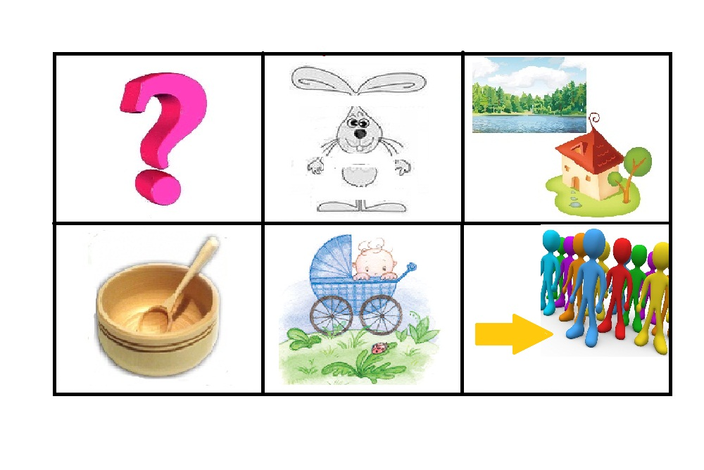

Игрушки
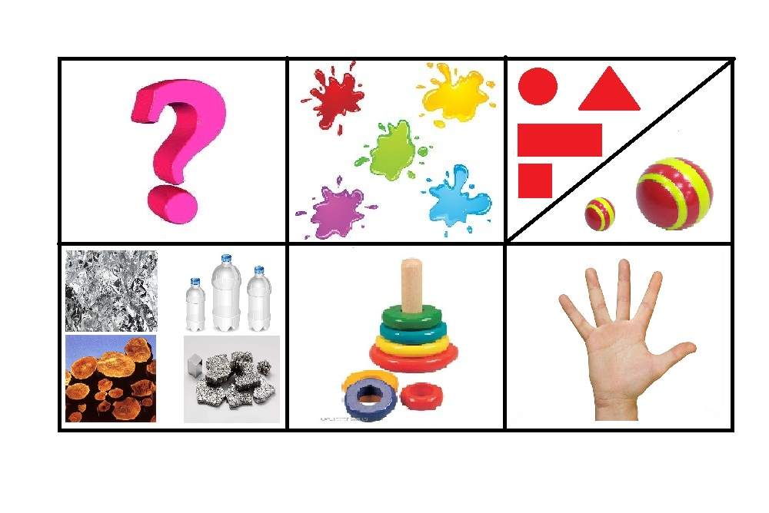
Овощи, фрукты
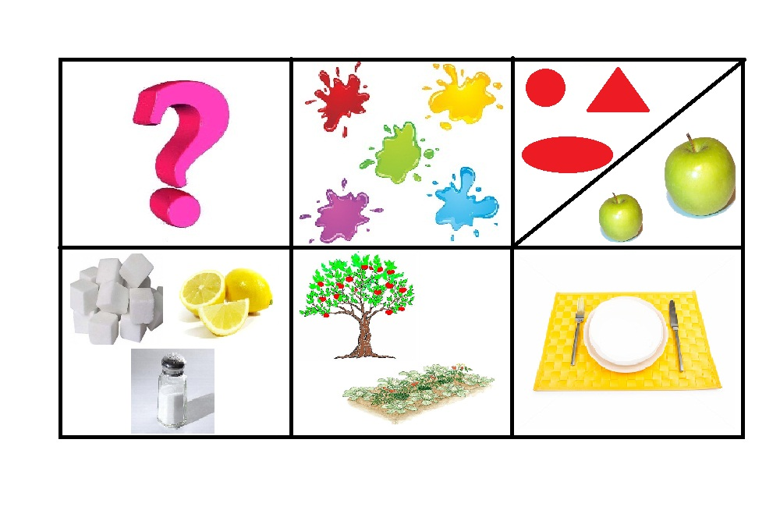
Посуда
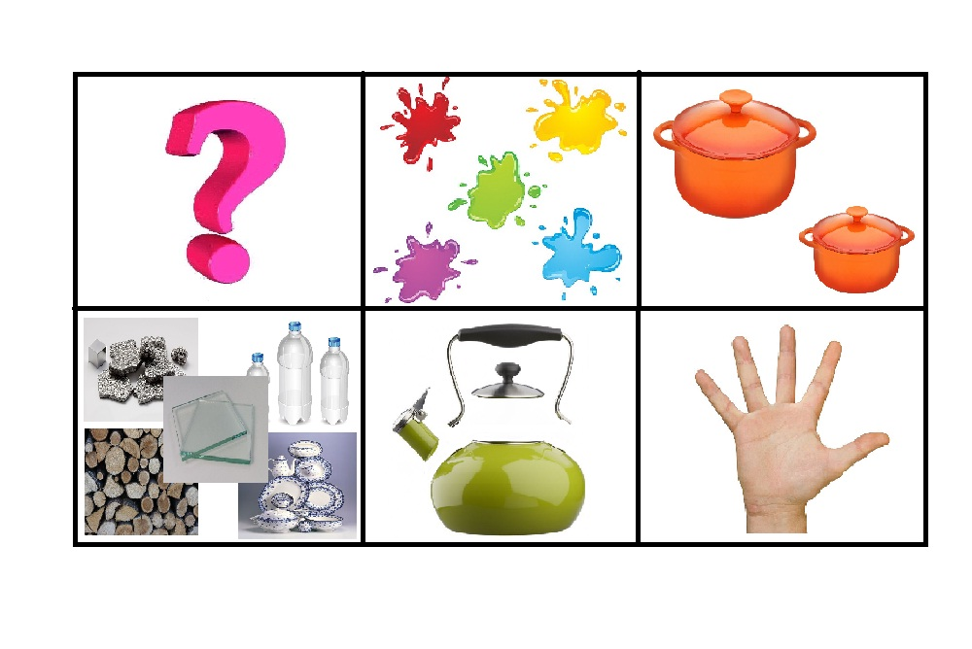
Список литературы

- Воробьева В. К. Методика развития связной речи у детей с системным недоразвитием речи. — М., 2005.
- Глухов В. П. Формирование связной речи детей дошкольного возраста с общим речевым недоразвитием. — М., 2004.
- Давьщова Т. Г. Ввозная В. М. Использование опорных схем в работе с детьми. // Справочник старшего воспитателя дошкольного учреждения № 1, 2008.
- Ефименкова Л. Н. Формирование речи у дошкольников. — М., 1985.
- Милостивенко Л. Г. Методические рекомендации по предупреждению ошибок чтения и письма у детей — СПб., 1995 с. 35–62.
- Омельченко Л. В. Использование приемов мнемотехники в развитии связной речи. // Логопед 2008, № 4, с. 102–115.
- Павлова З. Н. Развитие связной речи и обучение составлению описательного рассказа по схеме [Текст] / З. Н. Павлова, М. А. Павлова // Молодой ученый. — 2012. — №9. — С. 293-296.
- Спыну В. В. Обучение составлению описательных рассказов дошкольников с ОНР на основе использования мнемотехнических таблиц [Текст] / В. В. Спыну // Молодой ученый. — 2013. — №11. — С. 654-657.

